УО «Белорусский государственный университет информатики и радиоэлектроники»
Кафедра ПОИТ

Отчет по лабораторной работе №2б
по предмету
«Стандартизация программного обеспечения»
Вариант 1

Выполнили:
Ст. гр. 451003
Бурштын П.П.
Шепетюк И.Н.

Проверила:
Болтак С.В.

Минск 2026

1.Код анализируемой программы

#include <iostream>

#include <vector>

#include <string>

// Структура для имитации данных

struct Transaction {

int id;

int type;

double amount;

int status;

};

void processTransactions(std::vector<Transaction>& transactions) {

int successCount = 0;

// 1. Основной цикл for по всем транзакциям

for (size_t i = 0; i < transactions.size(); ;) {

Transaction& t = transactions[i];

// 2. Многоуровневое ветвление

if (t.status == 0) {

if (t.amount <= 0) {

if (t.type != 4) { // Возврат (4) может быть нулевым, остальное - нет

t.status = 2;

} else {

t.status = 1;

}

} else {

// 3. Множественный выбор (6 ветвей: 5 case + 1 default)

switch (t.type) {

case 1:

totalVolume += t.amount;

break;

case 2:

// Вложенное условие внутри switch

if (totalVolume >= t.amount) {

totalVolume -= t.amount;

} else {

t.status = 2;

}

break;

case 3:

totalVolume -= (t.amount + 1.5); // Комиссия за перевод

break;

case 4:

totalVolume += t.amount;

break;

case 5:

totalVolume -= t.amount;

break;

default:

t.status = 2; // Неизвестный тип

break;

}

}

} else if (t.status == 1) {

successCount++;

} else {

failCount++;

}

i++;

}

int retries = 3;

while (retries > 0) {

if (totalVolume < 0) {

totalVolume += 10.0; // Компенсация овердрафта

}

}

// 5. Цикл do-while (завершающая синхронизация)

int syncAttempts = 0;

do {

syncAttempts++;

if (syncAttempts == 2) {

syncAttemps /=2;

}

} while (syncAttempts < 5);

std::cout << "Обработка завершена. Баланс: " << totalVolume << std::endl;

}

Блок-схема алгоритма:

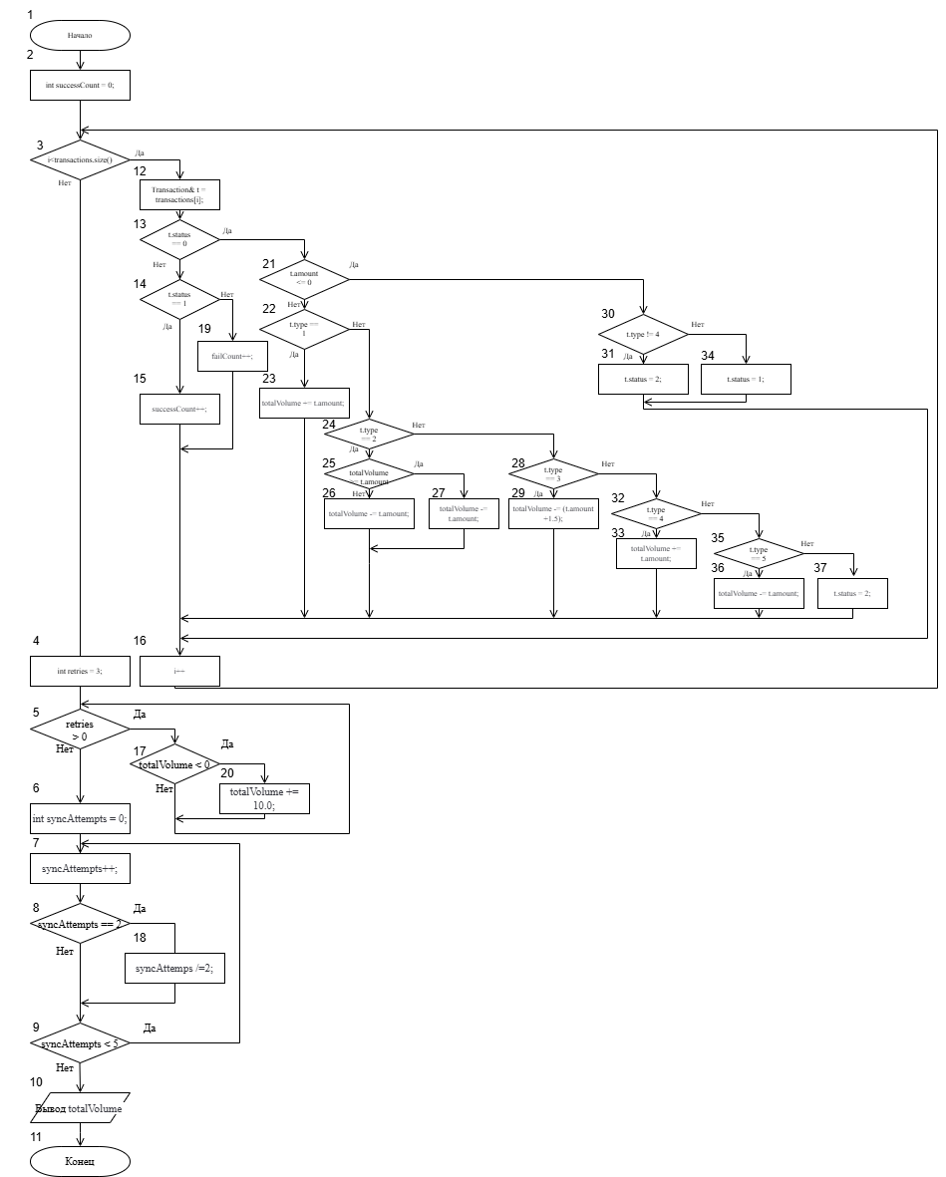

3. Ручной расчет:

Таблица 1 – Свойства подграфов программы

Свойства подграфов  программы | Номер вершины выбора
Свойства подграфов  программы | 3 | 5 | 8 | 9 | 13 | 14 | 17 | 21 | 22 | 24 | 25 | 28 | 30 | 32 | 35
Номера вершин перехода | 4,12 | 6,17 | 9, 18 | 10,7 | 14,21 | 15,19 | 20,5 | 22, 30 | 23,24 | 25, 28 | 26, 27 | 29, 32 | 31, 34 | 33, 35 | 36, 37
Скорректированная  сложность вершины  выбора | 25 | 4 | 2 | 5 | 21 | 3 | 2 | 17 | 13 | 11 | 3 | 7 | 3 | 5 | 3
Номера вершин подграфа | 3, 12-16,19, 21-37 | 5,17, 20 | 18 | 9,7,8, 18 | 14-15,19, 21-37 | 15, 19 | 20 | 22-37 | 22-29, 32-33 35-37 | 25-29, 32-33, 35-37, | 26, 27, | 29, 32-33, 35-37 | 31, 34 | 33, 35-37 | 36,37
Номер нижней границы  подграфа | 4 | 6 | 9 | 10 | 16 | 16 | 5 | 16 | 16 | 16 | 16 | 16 | 16 | 16 | 16

Таблица 2 – Скорректированные сложности подграфов программы

Номер вершины  графа программы | 1 | 2 | 3 | 4 | 5 | 6 | 7 | 8 | 9 | 10 | 11 | 12 | 13
Скорректированн  ая сложность  вершины графа | 1 | 1 | 25 | 1 | 4 | 1 | 1 | 2 | 5 | 1 | 0 | 1 | 21
Номер вершины  графа программы | 14 | 15 | 16 | 17 | 18 | 19 | 20 | 21 | 22 | 23 | 24 | 25 | 26
Скорректированн  ая сложность  вершины графа | 3 | 1 | 1 | 2 | 1 | 1 | 1 | 17 | 13 | 1 | 11 | 3 | 1
Номер вершины  графа программы | 27 | 28 | 29 | 30 | 31 | 32 | 33 | 34 | 35 | 36 | 37
Скорректированн  ая сложность  вершины графа | 1 | 7 | 1 | 3 | 1 | 5 | 1 | 1 | 3 | 1 | 1 |  | 144

Метрики граничных значений:

Абсолютная граничная сложность программы 144

Относительная граничная сложность программы So = 1-(37-1)/Sa = 0,75

